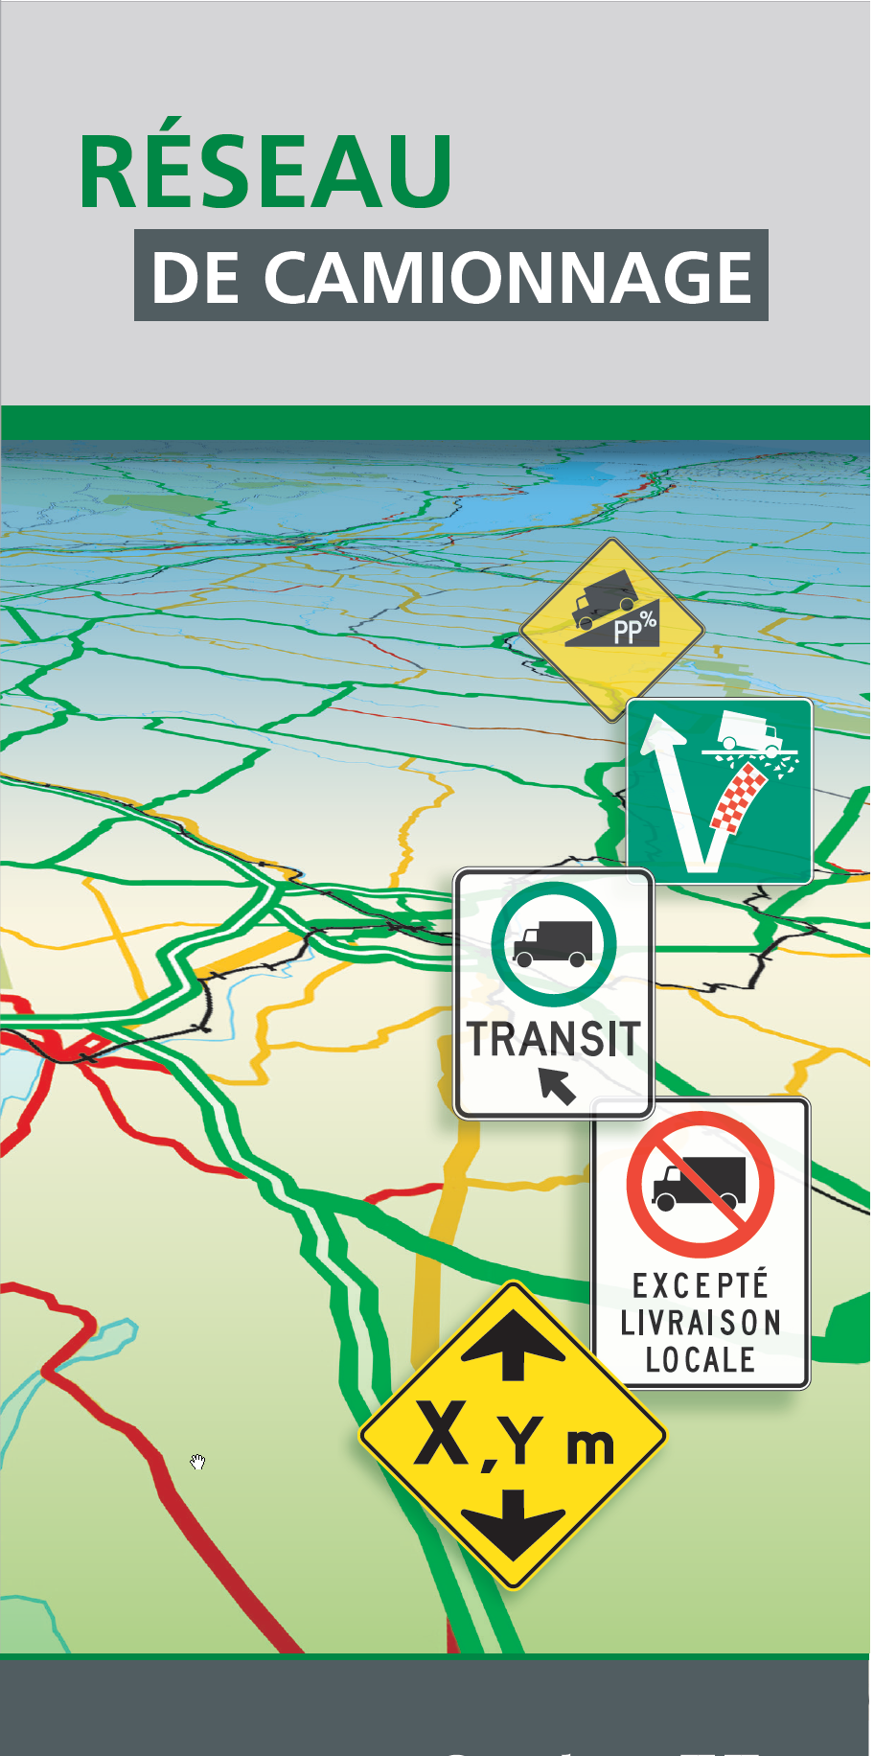
La carte utilisée pour cette leçon est la carte réseau de camionnage Québec.

- Établir les points cardinaux

Afin de bien s’orienter, les points cardinaux sont utilisés sur les cartes routières. Celles-ci possèdent une rose des vents pour déterminer où le nord géographique se situe. Habituellement, le nord se situe vers le haut de la carte. Les quatre axes sont : le nord, le sud, l’est et l’ouest.

Cependant, en lien avec le réseau routier québécois, la rose des vents est légèrement décalée. C’est le fleuve Saint-Laurent qui est la référence et qui représente l’axe est-ouest.


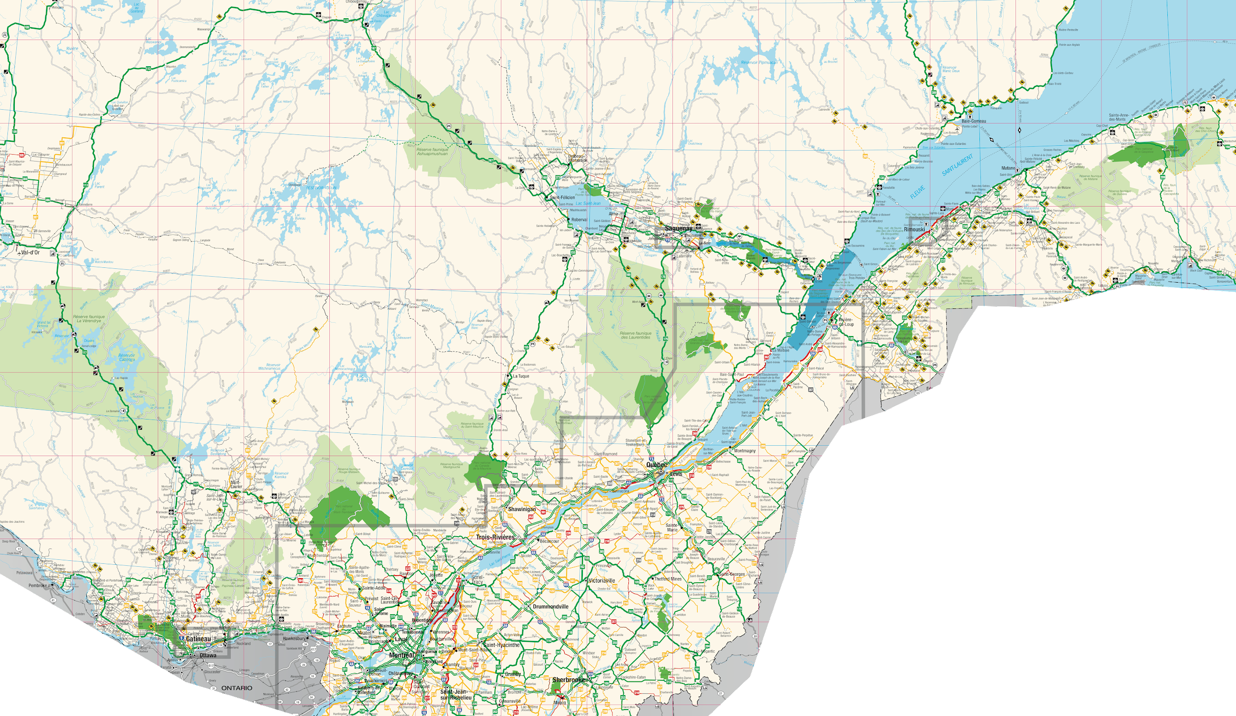
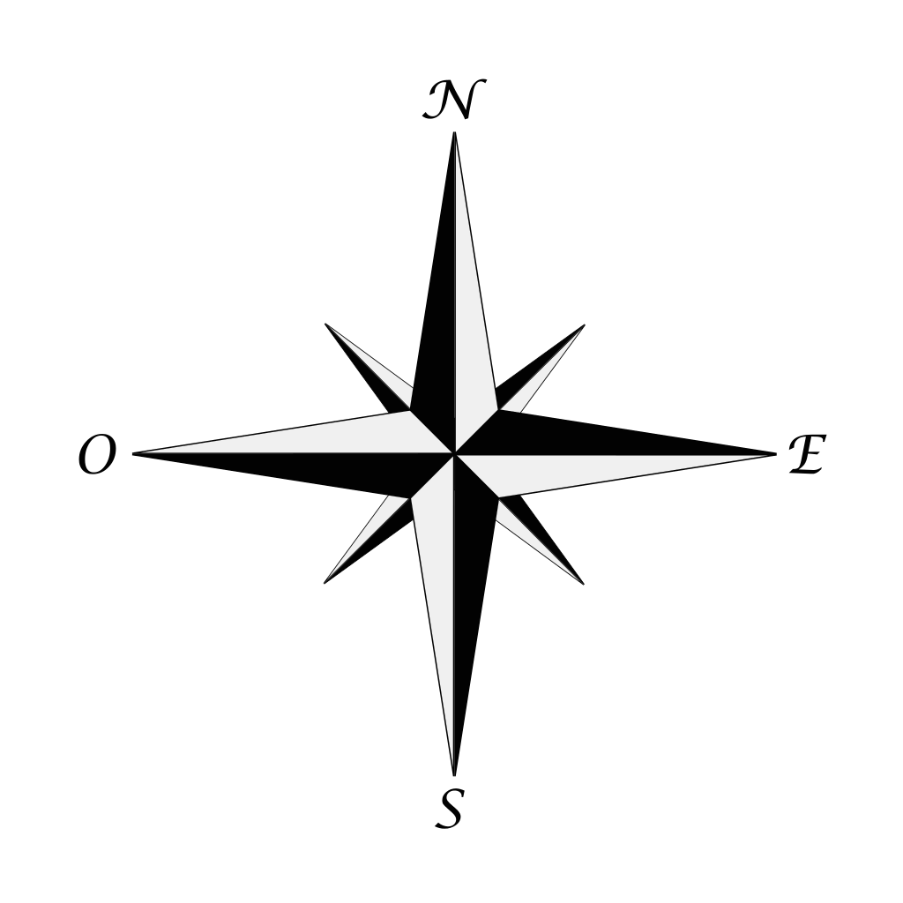
Note de l’élève

- Interpréter judicieusement les symboles et les données de la légende
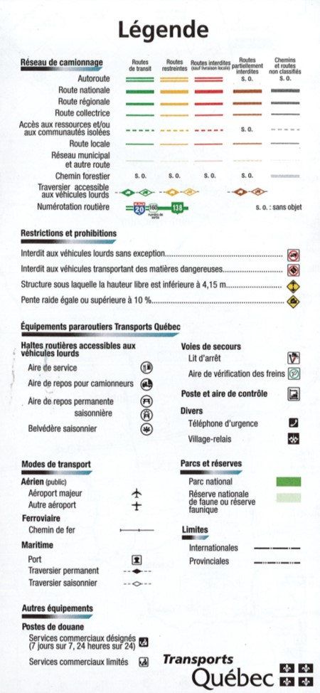

Note de l’élève

Votre enseignant vous demandera de faire quelques recherches sur la carte. Vous devrez vous référer à la légende afin de vous familiariser avec cet outil.

Types de routes de la carte
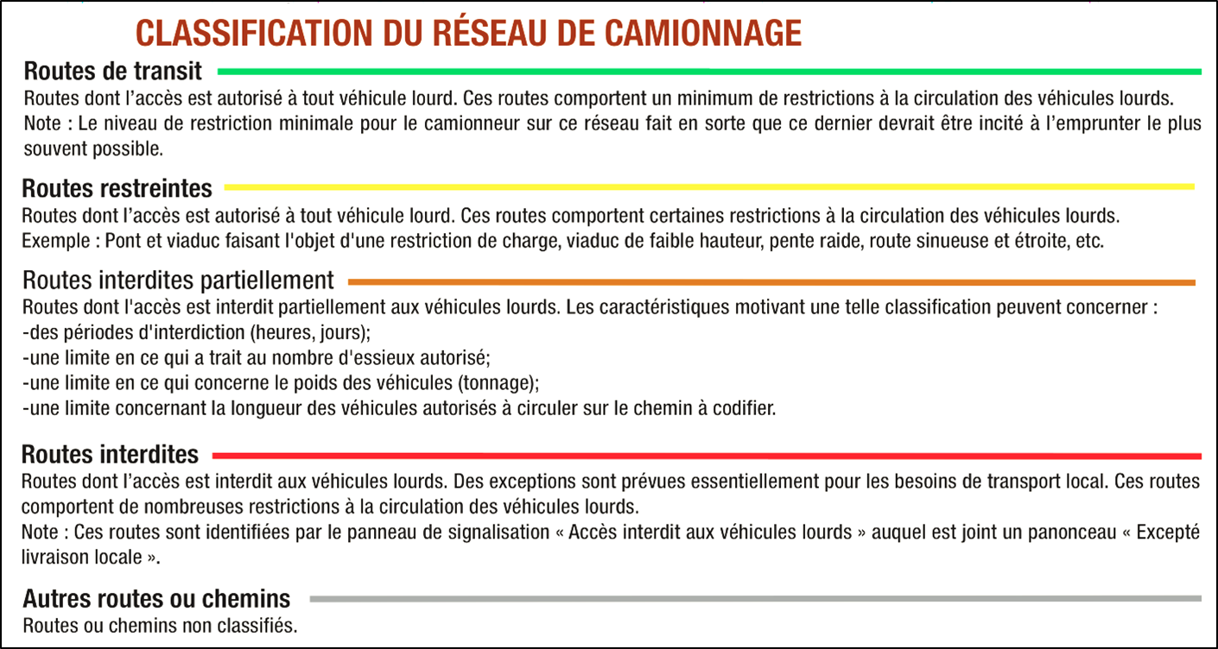
Note de l’élève

- Déterminer judicieusement les distances

Voici les outils qui sont à votre disposition et qui vous permettront de déterminer une distance sur une carte.

Échelle

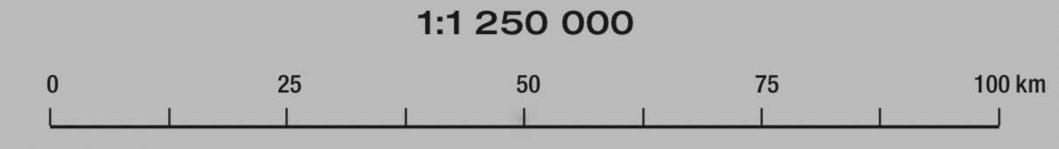

Note de l’élève

Tableau des distances
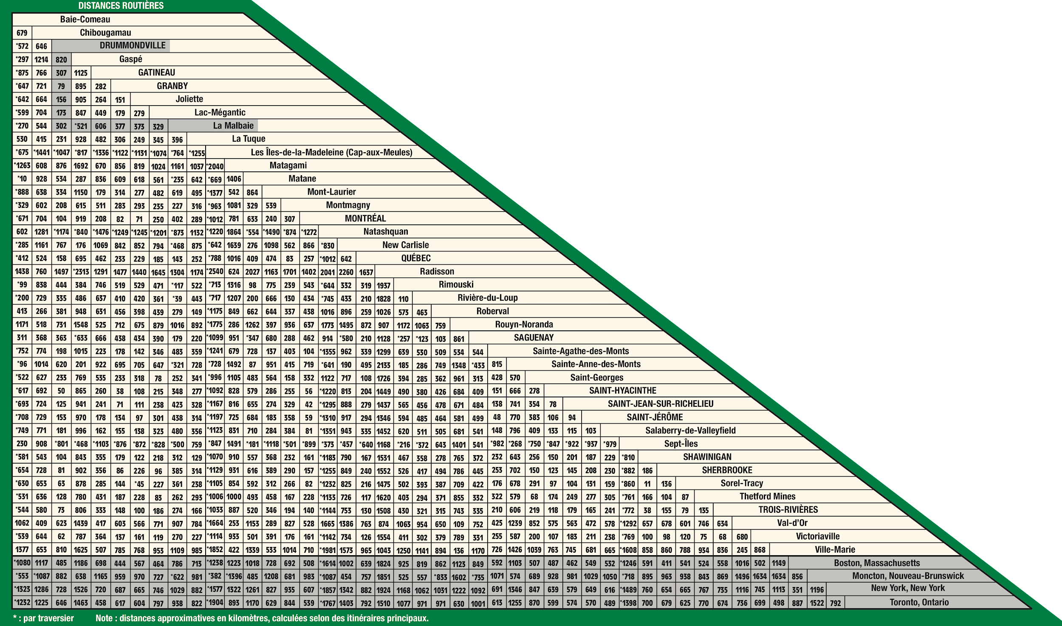

Afin de déterminer rapidement les distances entre deux municipalités, les cartes routières possèdent un tableau des distances. Toutefois, ce n’est que les principales municipalités qui y sont présentes.

Il suffit de repérer les deux municipalités dans le tableau et de relier verticalement et horizontalement celles-ci. À la jonction de ces deux lignes, la distance y est indiquée.
Note de l’élève

Numéros de sorties sur les autoroutes

Un autre moyen permet de déterminer la distance entre deux points. Au Québec, les numéros de sorties des autoroutes représentent la distance en fonction du début de l’autoroute. Les autoroutes paires débutent à l’ouest et les impaires au sud de la province. Donc, le kilométrage augmente d’ouest en est et du sud au nord.

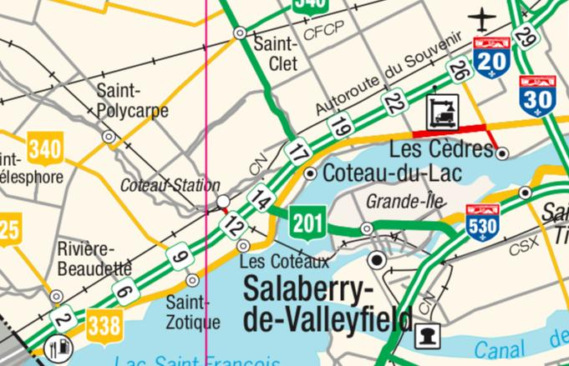

Note de l’élève

- Localiser des lieux sur la carte
L’index
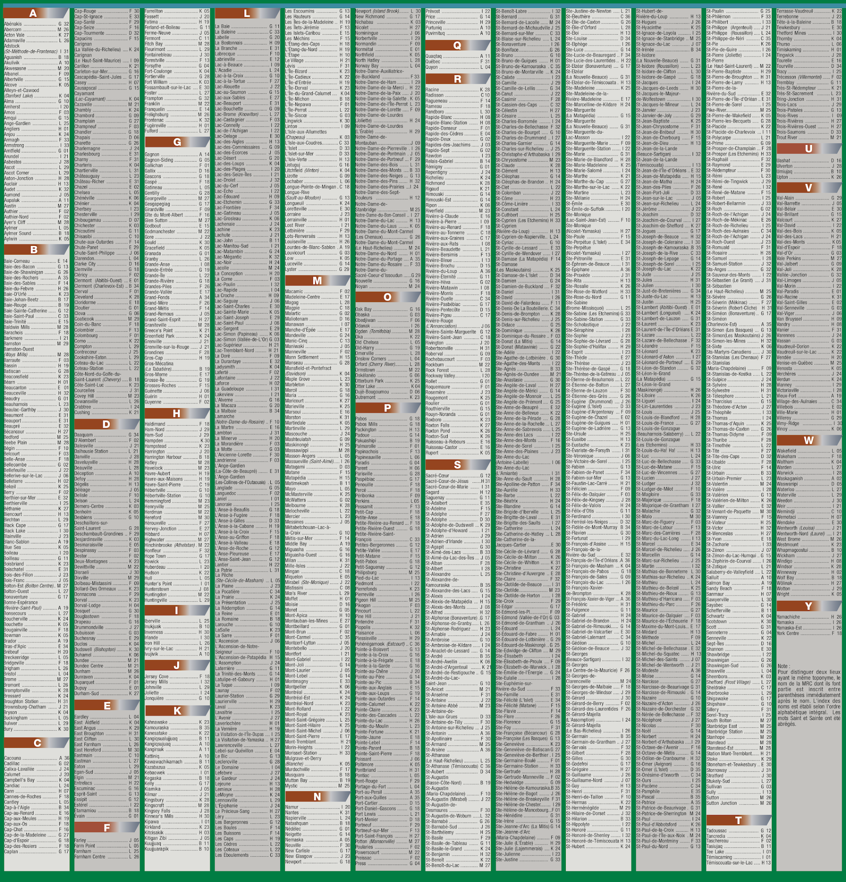

Note de l’élève

Coordonnées

Les cartes sont divisées en carreaux afin de s’y retrouver. À la verticale, ce sont des lettres et à l’horizontale, des chiffres. La combinaison de la lettre et du chiffre (la coordonnée) forme un carré.
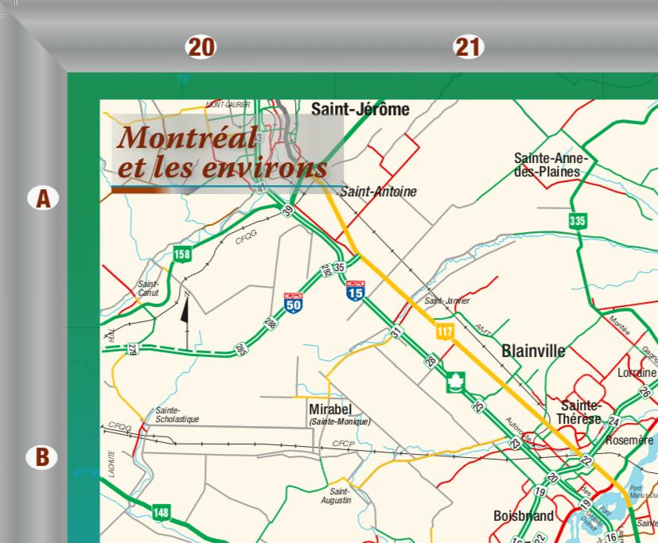
Note de l’élève

- Établir des choix appropriés de trajets entre deux lieux

Des étapes simples afin d’obtenir un trajet optimal :
Exemple : De Drummondville à Saint-Denis-de-Brompton
- Identifier le lieu de départ et d’arrivée.
  - Trouver l’information.
  - Repérer les lieux à l’aide de la coordonnée.
- Déterminer l’itinéraire.
  - Tracer une ligne imaginaire entre ces deux points.
  - Repérer les principales routes (privilégier les autoroutes d’abord dans votre choix).
  - Analyser les contraintes (péages, restrictions, heures de pointe, etc.).

- Rédiger l’itinéraire à suivre.

Étape 1 | Sur la 55 sud, prendre la sortie 58 vers la route 222 ouest.
Étape 2

- La structure du réseau routier du Québec et la carte provinciale

Orientation (en fonction du fleuve)

- Le chiffre pair : axe est-ouest.
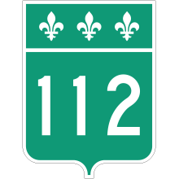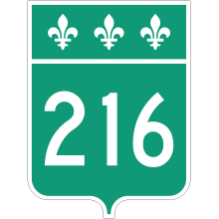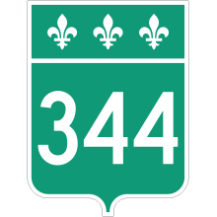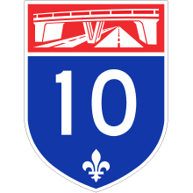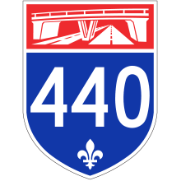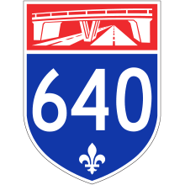
- Le chiffre impair : axe nord-sud.
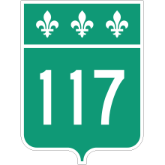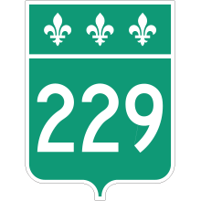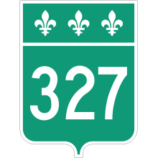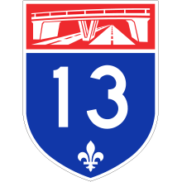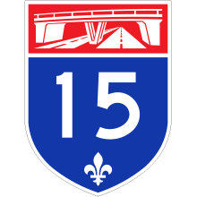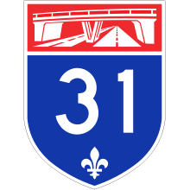
Différents types de routes

Routes nationales

- Le préfixe est 1.

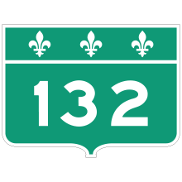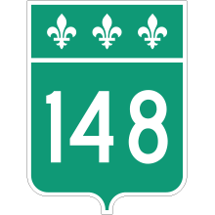

Routes régionales

- Le préfixe est 2 (au sud du fleuve).

- Le préfixe est 3 (au nord du fleuve).
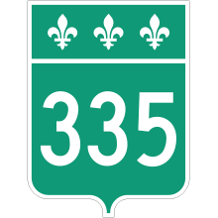

Autoroutes : le symbole ayant le dessin d’une autoroute en rouge et son numéro en bleu.

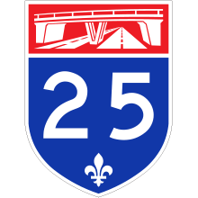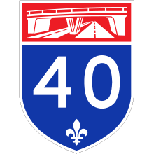

Autoroutes déviatrices (de contournement)

- Le chiffre des centaines est pair (4 et plus).
- Il sert à contourner un élément majeur (exemple : la ville de Montréal).

Autoroutes collectrices

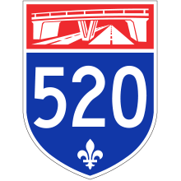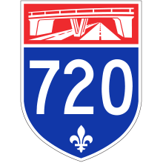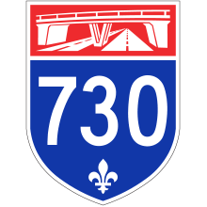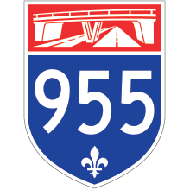
- Le chiffre des centaines est impair (5 et plus).
- Il sert à relier un centre d’intérêt (exemple : un centre-ville et une autoroute).

Disposition des routes et autoroutes dans la province

Les routes numérotées d’un même type sont en ordre croissant :
- De l’ouest vers l’est;
- Du sud au nord.
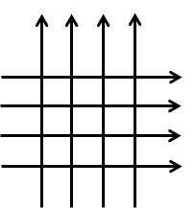
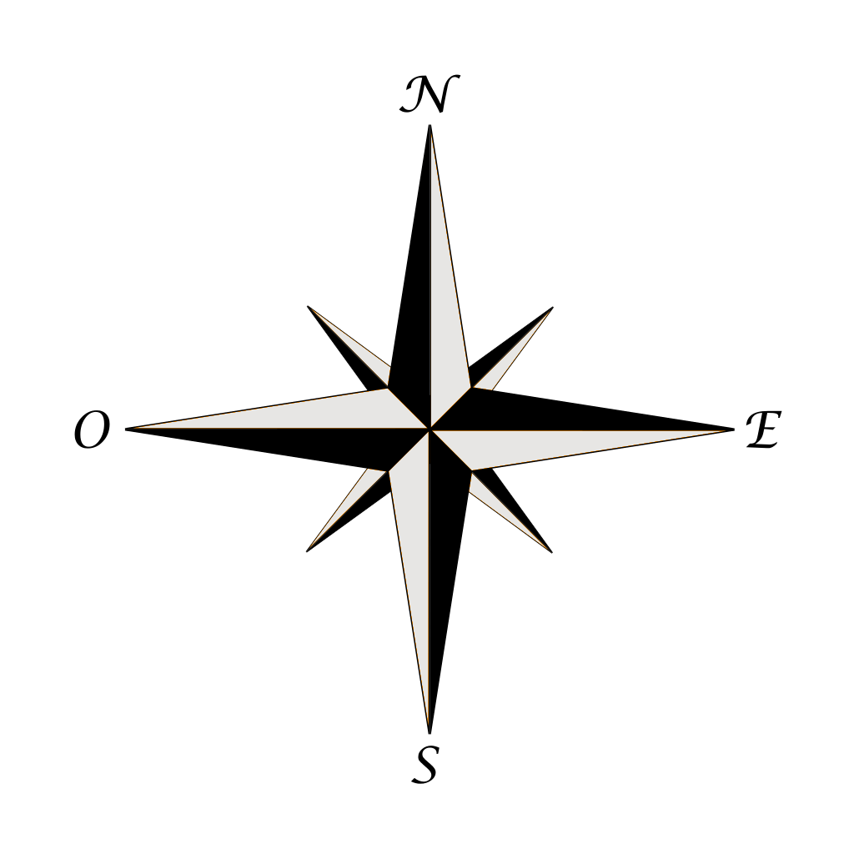

Carte interactive (dynamique) du réseau de camionnage du Québec

http://transports.atlas.gouv.qc.ca/Marchandises/MarchRestrictionsCamionnage.asp

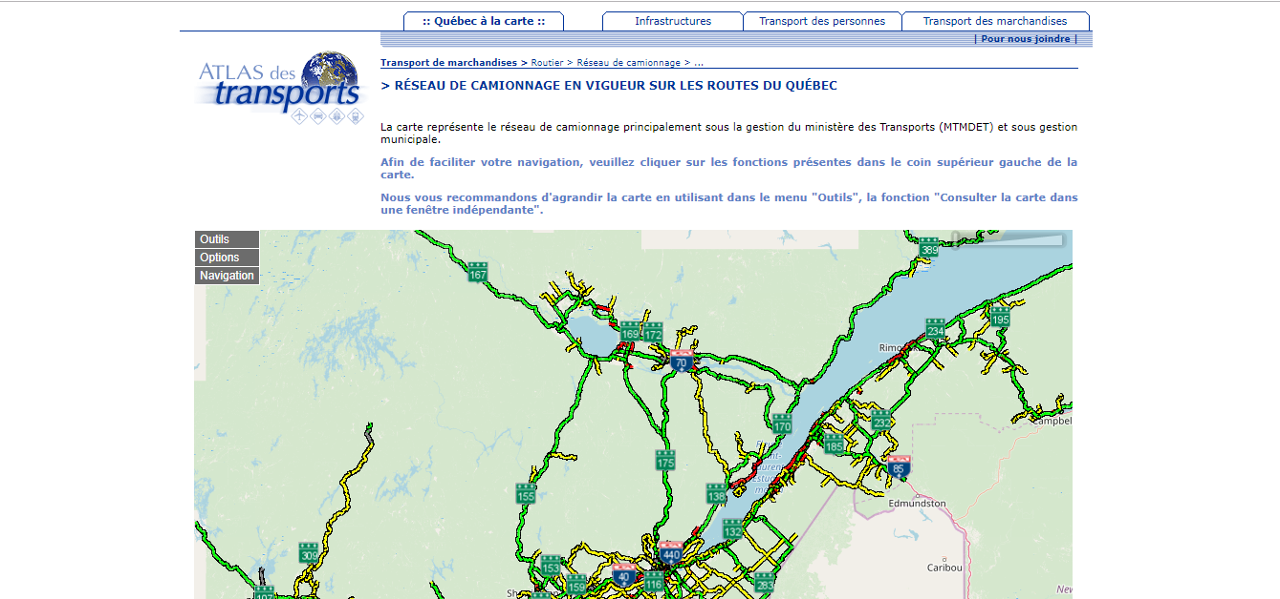

Note de l’élève

Exercice de planification d’un voyage simple avec la carte du réseau de camionnage du Québec

Voyage de Matane (Qc) à New Carlisle (Qc)

Document de planification du voyage
Municipalité de départ :Matane
Étape 1 | 195 Sud
Étape 2 | 132 Est
Étape 3 | Arrivée à New Carlisle
 | Ou
Départ | Matane
Étape 2 | 132 Est
Étape 3 | 299 Sud
Étape 4 | 132 Est
Arrivée | New Carlisle
Municipalité d’arrivée :New Carlisle
Distance du voyage :276 km

